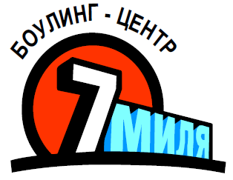
Ежемесячный турнир по боулингу
«КУБОК НЕФТЯНИКОВ 2017»
личные соревнования
среди мужчин и женщин
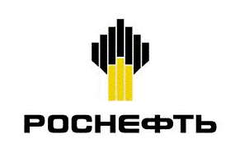
1 Этап
1. Цели и задачи турнира
- популяризация спортивного боулинга среди работников Предприятий;
- выявление сильнейших спортсменов;
- укрепление дружеских отношений между представителями нефтяных компаний, предоставление возможности общения соперников для корректного формирования навыков и правил общения в условиях турнирной борьбы.
2. Место проведения
Соревнования состоятся в боулинг-центре «7 МИЛЯ», 26 октября 2017 года
18 дорожек. Адрес клуба: г. Иркутск, ул. Ширямова 19 б, 266- 111, 756- 111. Программа масла: по назначению на сайте www.irk7mile.ru с 15.10.2017 .
3. Правила участия в соревнованиях
К участию допускаются все желающие, работники дочерних Обществ компании Роснефть, соблюдающие условия данного Положения, прошедшие регистрацию, подав заявку на участие по e-mail: usov7mile@mail.ru /указать Ф.И.О., место работы, должность, контактный телефон/. Соревнования проводятся по правилам ФБР http://russianbowling.ru
4. Регламент турнира
18.30 – 19.00 Регистрация участников, подготовка дорожек
19.00 – 19.10 Разминка
19.10 – 21.00 Классификационные игры, блок из 6-ти игр
21.00 - 21.15 Награждение победителей
Условия участия: регистрационный взнос - 500 рублей с участника
5. Руководство проведением
Соревнования проводятся в соответствии с данным положением, по правилам ФБР. Главный судья соревнований - Усов Л.Д.
6. Награждение
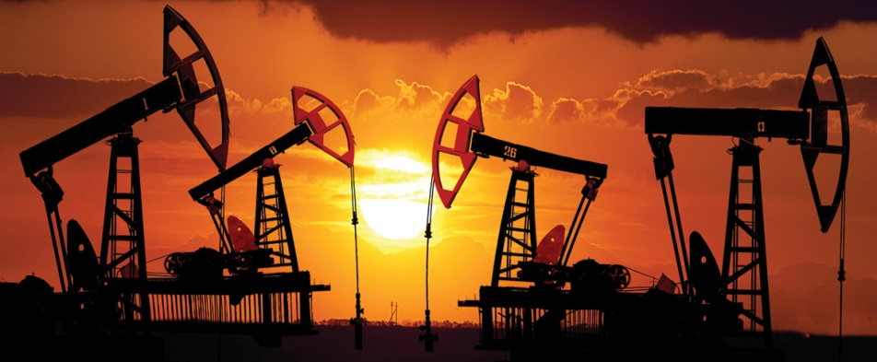
Личный рейтинг среди мужчин:
1 место – Медаль + приз!
2 место – Медаль + приз!
3 место – Медаль + приз!
Личный рейтинг среди женщин:
1 место – Медаль + приз!
2 место – Медаль + приз!
3 место – Медаль + приз!
Награждение победителей по годовому рейтингу

ЖЕЛАЕМ ВАМ УДАЧИ!

